Провести классификацию, кластеризацию покупателей.

Проведен анализ по частоте.

Обнаружено что покупатель приходит на точку спонтанно, закономерность по частотности рваная. Методы изучения частотности RFM, ХYZ в классическом виде не подходят, выдают ошибочные выводы.

~~Важно понять для каких целей. Для этого Так же специфика пекарни в том, что цели проведения изучения клиента не все подходят. Например, спорно изучачение для адресной рассылки, цели изучения клиента~~

Варианты кейсов с использованием данных по продажам в UDS с интеграцией данных из IIKO

* **Исследовать клиентов UDS которые совершили 2 и более покупок в сети, но перестали покупать с целью выйти на контакт с ними с дополнительной стимуляцией и главное: провести анкетирование чтобы выяснить причину утечки (то важно, тк. может быть предупреждающим триггером)**

Предварительно скачал с UDS список клиентов, который RFM сегменте указан как «Нужно вернуть»

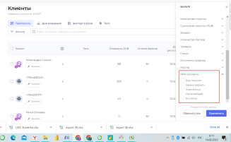

Предварительные выводы:

- из 10 тыс записей 5 тыс указали телефон – это очень хороший показатель для анкетирования

- алгоритмы определения системой UDS сегментов RFM непрозрачны и при обзоре обнаружены недостатки (например UDS поставила статус «надо вернуть»,ведь она была 6 дней назад) Поэтому обработку клиентов на сегменты, определение метрик удержания, оттока целесообразно провести самостоятельно с интеграцией с данными из IIKO

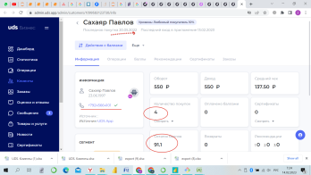 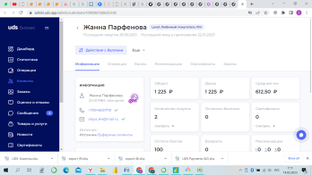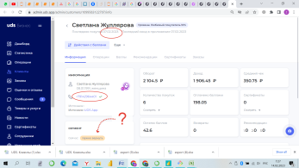

- проблема: системе UDS не обнаружена

1. **Исследовать клиентов UDS которые совершили 2 и более покупок в сети, имеют баллы (действующие и сгорели) с целью выйти на них с дополнительной стимуляцией и главное: выйти с анкетой чтобы выяснить причину утечки (то важно, тк. может быть предупреждающим триггером)**

Изучить странные

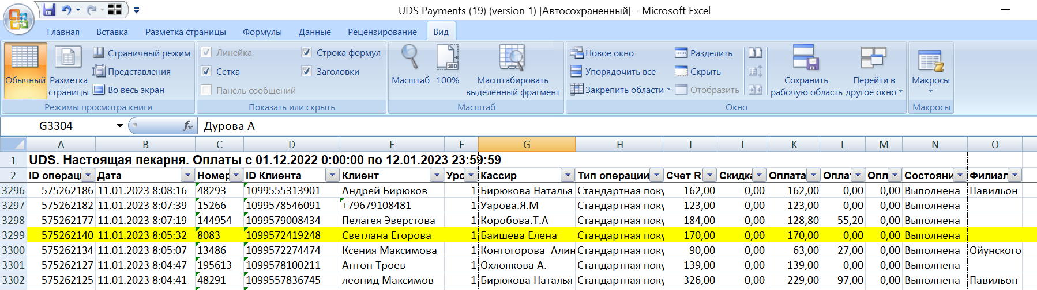

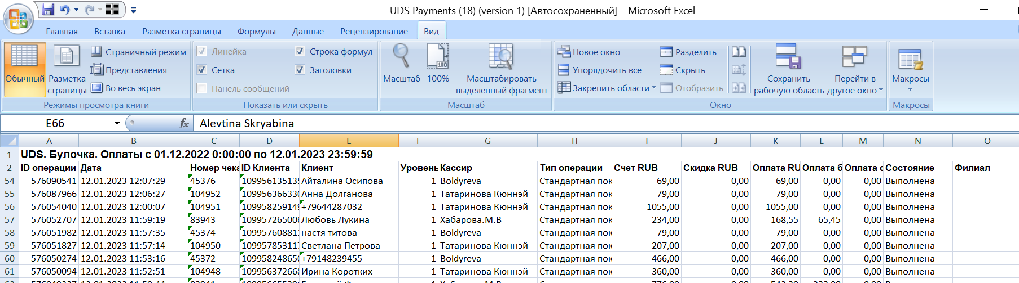

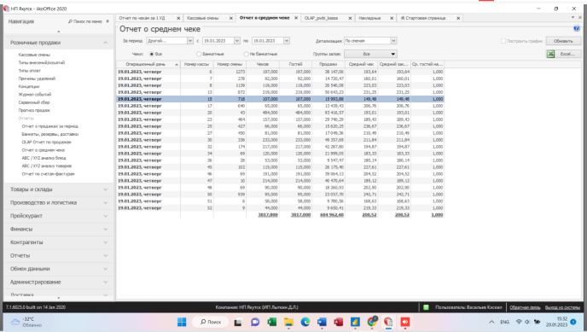 =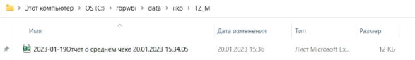

Кассовые смены (по ним связывается фамилия Отв. Кассир с Группа ТТ)

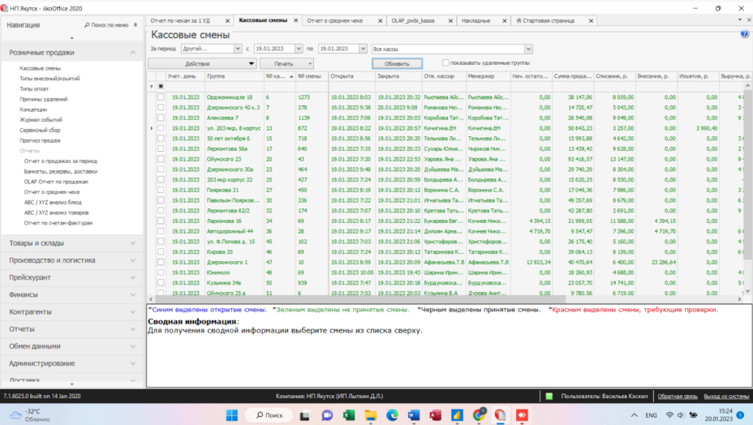

Дополнительные файлы

Двойной шелчок или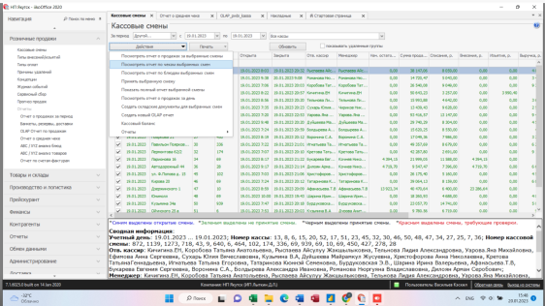 =

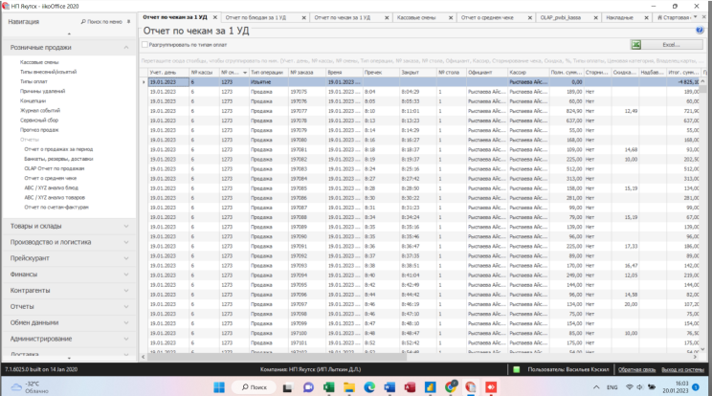=

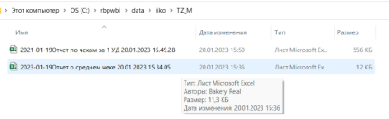

Другой вариант по блюдам 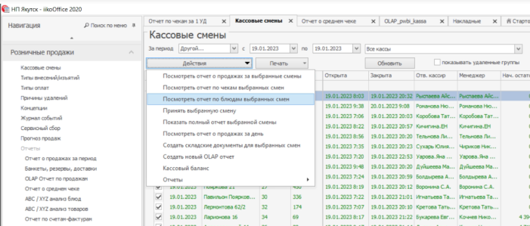 =

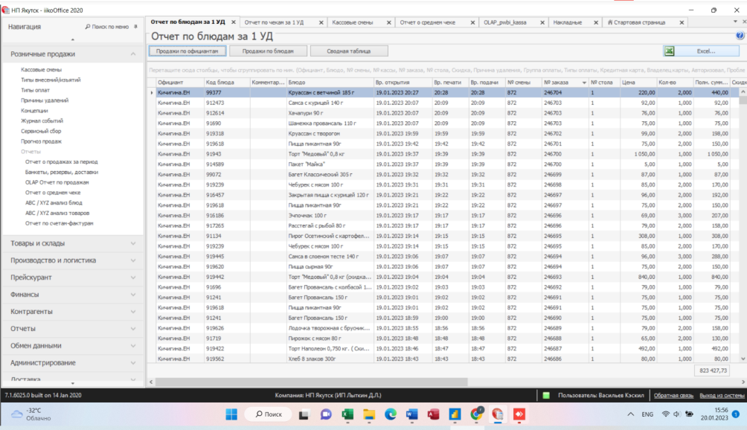=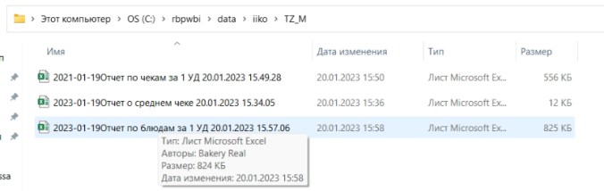

Результат:

|  |  |  |  |  |  |
| --- | --- | --- | --- | --- | --- |
| Номер кассы | Гостей | Кол-во операций | Факт % | **План %** |  |
| 20 Ойунского | 479 | 296 | 61,80% | 70,00% | -8,20% |
| 6 Алмаз | 250 | 149 | 59,60% | 60,00% | -0,40% |
| 8 Елочка | 164 | 69 | 42,07% | 55,00% | -12,93% |
| 50 Алеос | 127 | 71 | 55,91% | 60,00% | -4,09% |
| 13 203 | 300 | 166 | 55,33% | 65,00% | -9,67% |
| 15 Ураса Молл | 125 | 71 | 56,80% | 70,00% | -13,20% |
| 17 Лерм.56а Булочка | 83 | 57 | 68,67% | 60,00% | 8,67% |
| 19 Можайского | 57 | 25 | 43,86% | 60,00% | -16,14% |
| 47 Универмаг | 268 | 111 | 41,42% | 40,00% | 1,42% |
| 23 Апельсин | 204 | 157 | 76,96% | 60,00% | 16,96% |
| 27 Пояркова | 100 | 60 | 60,00% | 65,00% | -5,00% |
| 25 Булочка 203 | 100 | 59 | 59,00% | 65,00% | -6,00% |
| 36 Народный ДСК | 97 | 14 | 14,43% | 40,00% | -25,57% |
| 30 Поярк.Булочка | 279 | 166 | 59,50% | 65,00% | -5,50% |
| 7 Дзерж. 42/3 | 86 | 45 | 52,33% | 60,00% | -7,67% |
| 48 Юнимолл | 97 | 79 | 81,44% | 55,00% | 26,44% |
| 32 Лермонтова | 275 | 151 | 54,91% | 58,00% | -3,09% |
| 46 Кирова | 241 | 130 | 53,94% | 55,00% | -1,06% |
| 45 Ф. Попова 15 | 156 | 72 | 46,15% | 50,00% | -3,85% |
| 34 Народный 203 | 132 | 60 | 45,45% | 40,00% | 5,45% |
|  | **3620,000** | **2008,000** | **55,47%** | 58,00% | -2,53% |